2. DÖNEMİN İLK İSTEK HABER MEKTUBUMUZ

* 08.02.2010 Pazartesi günü okula gelirken Okuma Yazmaya Hazırlık dosyam(İNCE) ile Sanat dosyam (KALIN) okula götürmeyi unutmayalım. Bu dosyalarımın içinde her aya ait istediğim 1–2 resim kalması gelişimimi takip açısından önemlidir. Diğer resimlerim evde kalabilir. Dosyam eskimiş, lastiği kopmuş ise lütfen yenisini alalım ya da tamir edelim.
*Tatili oyunlar oynayarak, alıştırmalar yaparak geçireceğim. Lütfen dikkatimi geliştirebileceğim oyunları hep birlikte oynayalım.
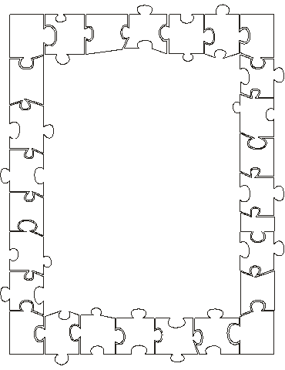
08.02.2010
Pazartesi
Tatilimi nasıl geçirdim? Bugün ara renkleri öğreneceğiz. Yeşil, mor, turuncu, pembe hangi renklerin karışımı ile oluşuyor acaba?

09.02.2010
Salı
Dünyada her şeyin bir şekli vardır. Bugün şekilleri oyunlarla hatırlayacağız.

10.02.2010
Çarşamba
Bugün SAYILARIN günü. Evde bir sayı kuklası yaparak okula götürmeliyim. Kuklamın ne özelliği var? Yapacağım bu kukla ile evde bir öykü üretebilir miyim?

11.02.2010
Perşembe
Nesnelerin uzunlukları nelerle ölçülebilir? Önce KARIŞ, ADIM ile ölçümler yapalım. Evimizdeki masamız kaç karış? Anneciğim sen de ölç lütfen. Senin ölçün ile benimki neden farklı? Misafir odamızın halısını da adım ile ölçebilir miyim? Başka neleri ölçebilirim? Bugün her yeri ölçerek okula gitmeliyim.
*Uzunluk ölçmeye yarayan aletlerden evimizde var mı? Okula götürürsem oyunda kullanabilirim. Ayrıca bugün EN, BOY, YÜKSEKLİK kavramlarını da öğrenmeye çalışacağım. Çok eğleneceğiz çooook.

12.02.2010
Cuma
Bugün gürültü konusunu işleyeceğiz. Bağırmadan nasıl konuşabilirim? Bağırmak benim sağlığıma / arkadaşımın sağlığına zarar verir mi? Sesimi işitilebilecek şekilde nasıl çıkarabilirim? Anneciğim bir ensturman çalmayı biliyorsan, bize bugün çalabilir misin?

